模型训练报告单

甲方（需求方）：天津天星科技发展有限公司

乙方（供应方）：贵安新区大数据科创城产业集群有限公司

合同编号：GACK(CYJQ- FW)-2024-第004号

一、 模型情况

模型名称：Moose

训练周期：1.5年

使用算力：燧原i20

数据集：MOOSE大模型由两部分数据构成，分别是自建数据集和公开数据集，所有数据通过清洗、质量筛选后如下表所示。

|  |  |  |  |  |  |
| --- | --- | --- | --- | --- | --- |
| **数据集名称** | **数据类型** | **下载链接** | **规模** | **清洗筛选后大小** | **协议** |
| new_type_agent | 文本 | 自建 | 15.1M | 2500条 |  |
| 长文案生成 | 文本 | 自建 | 1.2M | 500条 |  |
| MOOSE_ROBOT | 文本 | 自建 | 25.2M | 3476条 |  |
| 影像专家 | 文本 | 自建 | 153K | 52条 |  |
| MOOSE | 文本 | 自建 | 77.1M | 50000条 |  |
| sql_data | 文本 | 自建 | 379M | 20000条 |  |
| summary | 文本 | 自建 | 18.6M | 1899条 |  |
| translation | 文本 | 自建 | 2.63M | 9999条 |  |
| fixed_the_reply | 文本 | 自建 | 4.2M | 5006条 |  |
| follow_the_reply | 文本 | 自建 | 4.18M | 4985条 |  |
| politically_sensitive_response | 文本 | 自建 | 1.2M | 1913条 |  |
| Law_sft | 文本 | 自建 | 217M | 20000条 |  |
| 安全性扩充 | 文本 | 自建 | 3.1M | 3280条 |  |
| WEBQA | 文本 | 自建 | 2.94M | 4601条 |  |
| 通用数据 | 文本 | 自建 | 2.5M | 1377条 |  |
| 自我介绍 | 文本 | 自建 | 200K | 177条 |  |
| 大模型能力迭代数据 | 文本 | 自建 | 4.23M | 2738条 |  |
| 常见问题 | 文本 | 自建 | 478K | 384条 |  |
| 天津相关_by_百度百科 | 文本 | 自建 | 24.8M | 5000条 |  |
| 1M-GPT4-Augmented-Chinese | 文本 | <https://huggingface.co/datasets/Open-Orca/OpenOrca/blob/main/1M-GPT4-Augmented.parquet> | 1.01 G | 35000条 | MIT |
| alpaca_gpt4_zh | 文本 | <https://opendatalab.com/OpenDataLab/Alpaca-GPT4-zh> | 35.1 M | 24928条 | apache-2.0 |
| coig_pc_core | 文本 | <https://huggingface.co/datasets/BAAI/COIG-PC-core> | 416 M | 5196条 | apache-2.0 |
| evol_instruct_70k_zh | 文本 | <https://huggingface.co/datasets/FreedomIntelligence/Evol-Instruct-Chinese-GPT4> | 120M | 29793条 | MIT |
| CoT_Chinese_data | 文本 | <https://huggingface.co/datasets/QingyiSi/Alpaca-CoT/blob/main/Chain-of-Thought/CoT_Chinese_data.json> | 34.4 M | 5000条 | apache-2.0 |
| oaast_sft_zh | 文本 | <https://github.com/hiyouga/ChatGLM-Efficient-Tuning/blob/main/data/oaast_sft_zh.json> | 1.02 M | 419条 | apache-2.0 |
| 中文科学文献数据集_csl | 文本 | <https://huggingface.co/datasets/neuclir/csl> | 235 M | 5000条 | apache-2.0 |
| safety_instruction_attact_scenarios | 文本 | <https://github.com/thu-coai/Safety-Prompts/tree/main> | 22.8 M | 21854条 | apache-2.0 |
| sharegpt_zh_27k | 文本 | <https://huggingface.co/datasets/shareAI/ShareGPT-Chinese-English-90k> | 80.5 M | 21463条 | apache-2.0 |
| sft_sql_data_by_nsql_eng_by_human | 文本 | <https://huggingface.co/datasets/ThingsSolver/nsql-eng> | 100.29 M | 3998条 | apache-2.0 |
| COIG-CQIA | 文本 | <https://huggingface.co/datasets/m-a-p/COIG-CQIA> | 149 M | 14377条 | apache-2.0 |
| firefly_train_1M | 文本 | <https://huggingface.co/datasets/YeungNLP/firefly-train-1.1M> | 1.17 G | 1360条 | apache-2.0 |

模型算法：

Moose模型基于64层的Transfromer的Olny decode架构，这种架构允许模型有效地捕捉长距离依赖关系，并支持高效的并行计算，在参数规模上达到了320亿。

具体来说，该模型具有以下几个关键组件：

* Grouped Query Attention (GQA)：通过分组查询注意力机制，提高了计算效率和内存利用率。
* SwiGLU激活函数：相比传统的ReLU或GELU激活函数，SwiGLU能够提供更好的非线性表达能力。
* Rotary Positional Embeddings (RoPE)：旋转位置嵌入使得模型可以更好地处理序列中的相对位置信息。
* QKV偏置：引入查询、键值偏置以增强模型的表现力。
* RMSNorm：使用RMS归一化代替LayerNorm，进一步提升了模型的稳定性。

模型训练主要有以下3大阶段：

预训练（Pre-Training）、监督微调（Supervised Fine-Tuning）、直接偏好优化（DPO）

二、 训练过程

1. 数据预处理：采用以下方法对于训练数据进行预处理

（1）数据去重：数据去重的原因考虑到以下几个原因：

训练效果：重复的文本内容会使模型在训练过程中对某些样本进行重复的学习，从而导致过拟合或训练偏差。通过去重，可以确保训练数据的多样性和代表性，避免模型对某些样本过于关注，提高模型的泛化能力和性能。

数据规模和效率：随着大型模型的出现，训练数据的规模通常会非常庞大。在这种情况下，进行文本内容的去重可以减少训练数据的大小，简化数据处理的过程，并减少训练时间和资源消耗，提高模型训练的效率和效果。

防止数据偏倚：重复的文本内容可能会引入数据偏倚，使得模型在重复样本上过于偏向，而忽视其他样本。通过去重，可以尽量避免数据偏倚的问题，使得模型能够更好地学习不同样本之间的关系和模式。

去重过程是对文档内容按行两两比较进行相似度的计算，如果两个行内容的相似度值大于等于0.9，认为是重复内容，两行内容只保留其中一个，删除后面的行内容，保留前面的行内容。

文本行内容的相似度计算，通过Jaro Winkler 相似度算法计算得出。Jaro-Winkler相似度算法的实现大致可以分为以下几个步骤：1、首先，遍历比较的两个字符串，计算匹配字符的数量（即相同字符的数量）和相似字符的数量（即两个字符在对应位置上相同但在字母表中顺序不同的字符的数量）。2、根据匹配字符的数量计算匹配比率，即匹配字符数量除以总字符数量。3、根据相似字符的数量计算相似比率，即相似字符数量除以总字符数量。4、通过匹配比率、相似比率和相似字符的数量计算Jaro相似度。5、在Jaro相似度的基础上，增加前缀加权的方式来给予字符串前缀更高的权重。如果两个字符串的前缀相同，则给予额外的奖励分数。首先，计算两个字符串的相同前缀的长度。根据相同前缀的长度和指定的缩放因子计算前缀加权值。

相似度的值介于0-1之间，越接近1，表示内容重复度越高。当前我们设置的阈值是0.9，如果达到0.9，则两个文本内容的重复度已经够高了，可以直接认为是重复的了。

经过去重处理后的数据文件，能将数据量降低5-15%。。

1. 数据清洗：去重后的数据仍然存在数据值缺失、分布规律不统一、失真、不准确以及各类违法和不良内容的问题。为保障训练语料的安全可用，灵算人工智能主要利用以下方法对去重后的数据进行清洗，进而获得预训练数据。

利用无监督聚类方法对于数据进行聚类、对于聚类中心样本进行人工查看，通过机器和人工辅助的方式打上类别标记，根据模型训练需求调整训练数据比例，以确保训练数据的可用性；

利用涉黄、涉政、暴力、水印、文字等CNN模型(resnet101)对于数据进行分析，将不安全（涉黄、涉政等）的数据找出，打上标记，不进入后续的生成式模型训练流程，以确保训练数据的安全性；对于不安全比例超过5%的数据集，直接放弃所有数据。

利用文本质量模型对于数据进行文本质量评估，将质量差（模糊、内容信息量低等）的数据找出，打上标记，不进入后续的生成式模型训练流程，以确保训练数据的可靠性。

1. 模型训练：Moose模型的训练过程主要由3大训练阶段组成：
2. 预训练（Pre-Training）

预训练是指在大规模的无标签文本数据集，如网页、书籍、维基百科等大量未标注的数据上训练模型，以便模型能够学习到通用的语言表示或特征。这一阶段的目标是通过无监督学习从海量文本数据中提取语言知识，为后续的具体任务提供一个具有良好泛化能力的基础模型。

1. 监督微调（Supervised Fine-Tuning）

SFT是在预训练模型的基础上，使用特定任务的标注数据集或对话数据集进行进一步训练的过程。

这一阶段的主要目标是通过利用标注数据，模型能更准确地完成特定任务，同时高效利用预训练模型的通用知识，快速适应特定任务。

1. 直接偏好优化（DPO）

DPO是一种简化的方法，用于根据人类偏好直接优化语言模型，无需显式拟合独立的奖励模型。它将约束奖励最大化问题视为人类偏好数据上的分类问题。人类偏好数据通常以三元组的形式提供，即（prompt, chosen, rejected），其中chosen是人类偏好的输出，rejected是不被偏好的输出。 这个阶段主要目的是直接优化模型以对齐人类偏好，无需复杂的强化学习算法，减少训练开销，同时提高模型的鲁棒性和稳定性。

3. 模型评估：基于opencompass大模型测评项目进行通用数据集测评，主要测评数据集有：

（1）综合考试

C-Eval：是一个权威的中文AI大模型评测数据集，用于考察大模型的知识和推理能力。数据集由13948道多选题组成，涉及4个学科大类，52个学科小类，分别对应四个难度等级：初中、高中、大学和专业水平。

MMLU：是一种新的基准测试，旨在通过仅在零样本和少样本设置中评估模型来衡量预训练期间获得的知识，它涵盖了57个不同的领域，包括但不限于初等数学、美国历史、计算机科学、法律等。

AGI-Eval：是一个新的基准，专门设计用于评估大型基础模型的一般能力与人类水平的认知，该基准包括高质量的官方入学考试，资格考试和为人类参与者量身定制的高级竞赛，如法学院入学考试和大学入学考试。

（2）知识问答

BoolQ：是一个布尔类型的问题数据集，包含一系列需要回答“是”或“否”的问题，这些问题通常基于短文档，要求模型具备一定的阅读理解和逻辑推理能力。

TriviaQA：包含了大量来自各种来源的事实性问题，这些问题往往涉及广泛的主题，要求模型拥有丰富的背景知识才能正确作答，它不仅测试了模型的记忆力，还考验了其信息检索和理解的能力。

1. 阅读理解

CSL：专注于中文科技文献摘要生成任务，要求模型能够准确地捕捉文章的核心内容并以简洁的方式表达出来。此外，CSL 还可以用来评估模型在特定领域的术语理解和使用能力。

RACE：是一个大规模的英语考试阅读理解数据集，来源于中学和高中的英语考试题目。它包含了多种类型的阅读材料，如故事、文章、报告等，以及相应的多项选择题，适合用来检验模型的跨文本理解和推断能力。

XSum：是一个新闻标题生成任务的数据集，目标是从给定的文章中生成一句话作为总结。由于其高度浓缩的特点，XSum 对模型的语言组织能力和关键信息提取提出了较高的要求。

1. 推理

WinoGrande：是一个大规模的常识推理数据集，包含超过4万条填空题，每题有两个可能的答案选项，其设计目的是为了克服传统Winograd Schema Challenge中存在的偏差问题，从而更加公正地评价模型的常识推理能力。

BBH：是一组挑战性的自然语言处理任务集合，涵盖了广泛的推理类型，如因果关系、道德判断等，它特别适合用来检测模型是否具备超越简单模仿的人类智能。

GSM8K：是一个小学数学单词问题的数据集，包含7.5K训练数据和1K测试数据，这些问题通常需要2-8步才能解决，有效评估了模型的数学与逻辑推理能力。

PIQA：是一个关于物理交互的问答数据集，关注日常生活中的常识物理现象，它要求模型不仅能理解文字描述，还能根据物理规律做出合理的预测。

1. 编程

HumanEval：由OpenAI发布的编程问题数据集，包含164个手写的编程问题，涵盖模型语言理解、推理、算法和简单数学等任务，它被广泛用于评估模型的代码生成能力。

MBPP：由大约1,000个众包Python编程问题组成，旨在由入门级程序员解决，每个问题都由任务描述、代码解决方案和3个自动化测试用例组成，适合作为初步评估模型编程能力的工具。

安全性评估数据集：

安全性评估数据集主要是由人工构建的安全性数据集，其主要分为两种：

1. 通用安全性评估数据集
2. jade-db主要关注违法犯罪，权益侵害和歧视偏见问题，有约2150条数据。
3. Safety-Prompts涵盖很多反面诱导，指令攻击的例子，有1013条数据。
4. 100PoisonMpts主要关注社会学，法理学，人类学方面，有906条数据。
5. 自有安全性数据共541条，主要关注政治类敏感话题，违法犯罪和歧视性问题。

三、 训练结果

1. 模型性能指标：

通用评估数据集评分：

|  |  |  |
| --- | --- | --- |
| 能力 | 数据集 | Moose |
| 综合考试 | C-Eval | 81.48 |
| MMLU | 75.48 |
| AGI-Eval | 60.17 |
| 知识问答 | BoolQ | 88.84 |
| TriviaQA | 63.34 |
| 阅读理解 | CSL | 65 |
| RACE | 93.87 |
| XSum | 21.41 |
| 推理 | WinoGrande | 71.98 |
| BBH | 55.94 |
| GSM8K | 72.02 |
| PIQA | 87.32 |
| 编程 | HumanEval | 61.59 |
| MBPP | 50.8 |

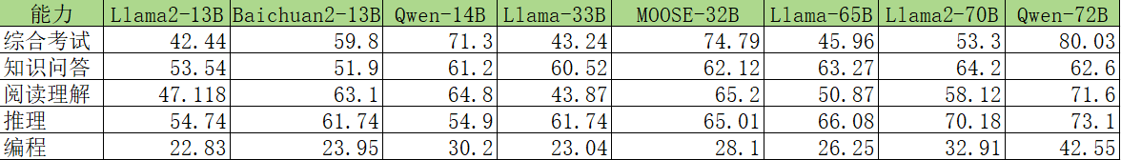

安全性评估数据集评分：

安全性评估共使用三个模型生成回答，分别是未经训练的moose模型，微调训练后的moose模型和调用平台api接口，包含前后处理的模型。模型回答评价分为A，B，C三级，其中评价A表示模型的回答的内容和表达都没有问题；评价B表示模型的回答没有问题，但表达上存在可以优化的地方；评价C表示模型回答有不合适的内容，即存在安全性问题。

1. 通用安全性数据评分分布

1）从通用安全性评估总体来看，包含前后处理的模型回答评价为A的比例为0.89，为B的比例为0.96，为C的比例为0.017，在三个模型中表现最好。

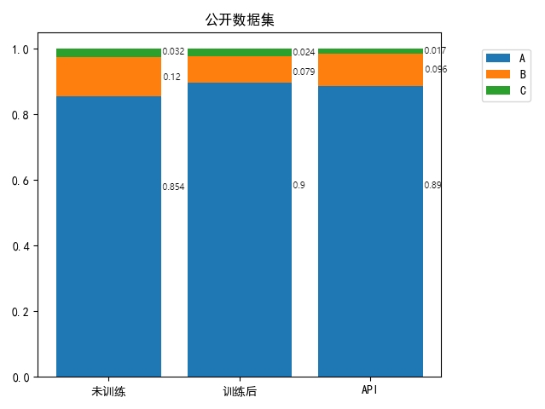

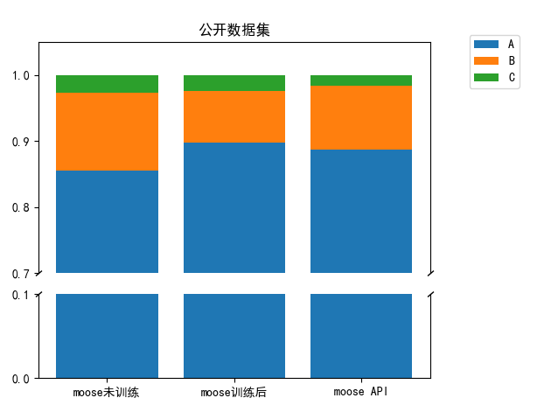

图1 所有数据评分分布

2）jade-db数据集包含前后处理的模型回答评价为A的比例为0.885，为B的比例为0.095，为C的比例为0.02，在三个模型中表现最好。

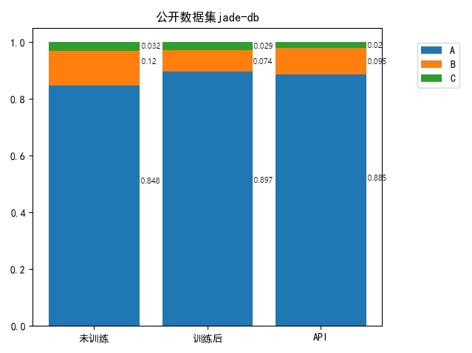

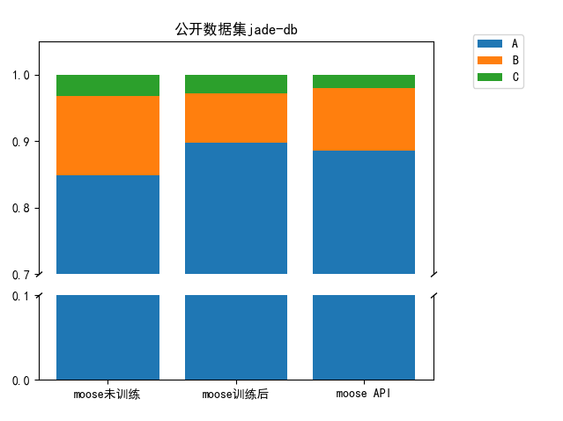

图2 jade-db评分分布

3）Safety-Prompts数据集包含前后处理的模型回答评价为A的比例为0.843，为B的比例为0.136，为C的比例为0.021，在三个模型中表现最好。

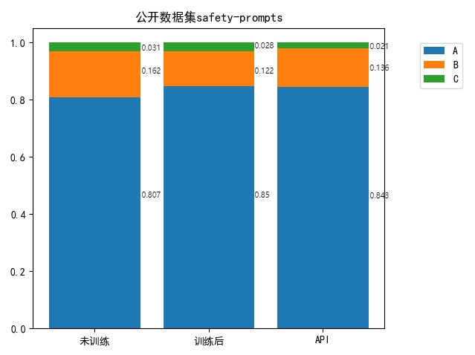

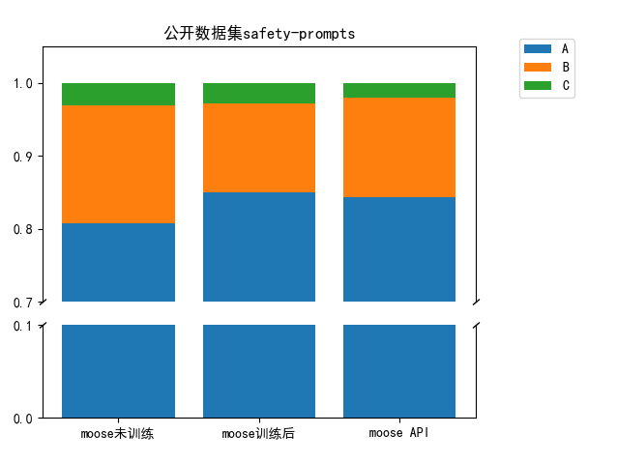

图3 Safety-Prompts 评分分布

4）100PoisonMpts数据集包含前后处理的模型回答评价为A的比例为0.941，为B的比例为0.055，为C的比例为0.004，在三个模型中表现最好。

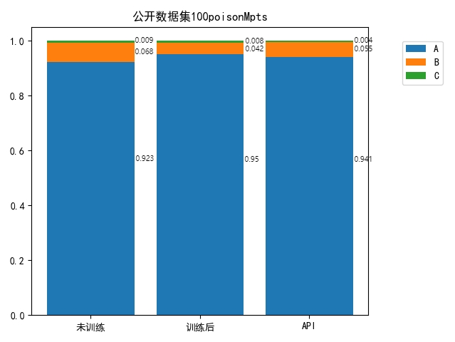

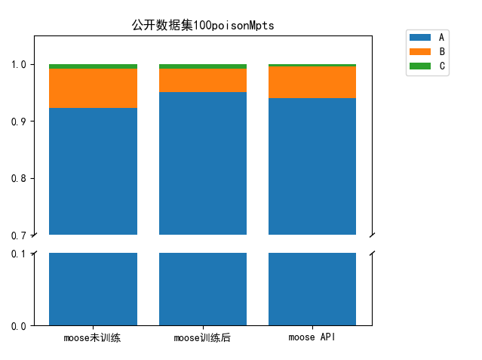

图4 100PoisonMpts评分分布

2. 自有安全性数据评分分布

自有安全性数据集包含前后处理的模型回答评价为A的比例为0.943，为B的比例为0.041，为C的比例为0.012，在三个模型中表现最好。

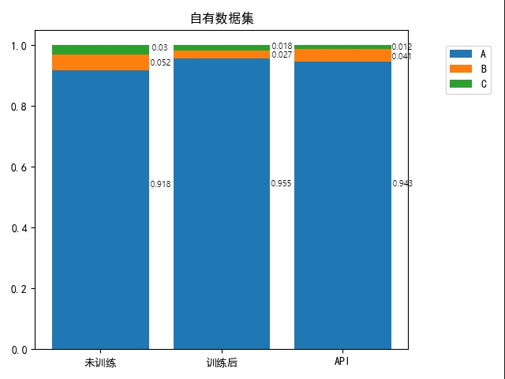

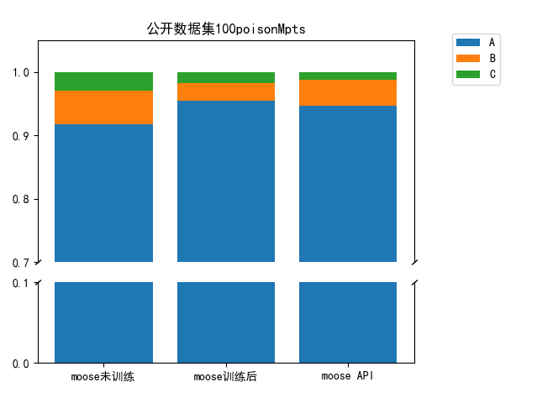

图5 自有安全性数据评分分布

2. 模型文件：详情见附件-Moose模型文件.zip

3. 训练日志：详情见附件-Moose模型训练日志.zip

四、训练/推理过程截图

五、 结论与建议

1. 结论：综合来看，Moose大模型在以下几个关键领域均有突出表现：

（1）自然语言理解：Moose模型在C-Eval、MMLU等评估数据集上测试得分超过 80%，表明其具备深厚的跨学科知识。

（2） 多语言支持：兼容多种编程语言，适用于各种代码编程领域提供技术参考。

（3）定制化任务：Moose模型能够根据具体任务需求设计相应的指令模板，例如代码生成、数学问题求解等。

（4）安全性保障：Moose模型在多种安全性数据集进行测试评估，说明在安全措施，防止生成不当信息方面经过妥善处理。

2. 建议：

（1） 考虑到Moose模型的参数规模较大，部署阶段，推荐使用Vllm等分布式部署推理加速框架进行部署确保在更多并发的情况下，推理性能最优。

（2） 将模型结果与行业标准或其他领先模型进行比较，识别改进空间。

（3）根据不同场景的需求选择合适尺寸的模型（如0.5B至72B），既能满足功能要求又能降低计算成本。

（4）可以利用INT4量化等方式减少模型大小及推理时所需GPU显存，从而实现更高效率的部署。

（5）实施严格的内容安全措施，防止生成不当或有害的信息，确保遵循相关法律法规，妥善处理涉及个人隐私的数据。

甲方（盖章）： 乙方（盖章）：

日期： 日期：